**ARÉA TEMÁTICA:** Genética/Evolução

**SUBÁREA TEMÁTICA:** Filogeografia

**Filogeografia de *Rowlandius potiguar* Santos, Ferreira & Buzzato, 2013 (Arachnida: Schizomida: Hubardiidae) nas cavernas da Formação Jandaíra**

Origilene Bezerra Dantas¹, Diego de Medeiros Bento², Sergio Maia Queiroz Lima¹

¹ Universidade Federal do Rio Grande do Norte (UFRN), Campus Natal. E-mail: [origilenedantas@gmail.com](mailto:origilenedantas@gmail.com) / [smaialima@gmail.com](mailto:smaialima@gmail.com)

² Instituto Chico Mendes de Conservação da Biodiversidade (ICMBio), Natal*.* E-mail: [diego.bento@icmbio.gov.br](mailto:diego.bento@icmbio.gov.br)

**INTRODUÇÃO**

Os aracnídeos do gênero *Rowlandius* Reddell & Cokendolpher, 1995, também conhecidos como escorpião-chicote-de-cauda-curta, apresentam mais de 50 espécies descritas, sendo a maioria encontrada nas Ilhas do Caribe. Na América do Sul é representado por uma espécie na Venezuela (*R. arduus* Armas, Villareal & Colmenares, 2009), uma na Amazônia Oriental (*R. sul* Cokendolpher & Reddell, 2000), uma na Mata Atlântica do Nordeste do Brasil (*R. linsduarteae* Santos, Dias, Brescovit & Santos, 2008), e três espécies descritas para a Caatinga, *R. potiguar* Santos, Ferreira & Buzzato, 2013, que ocorre nas cavernas da região Oeste do Rio Grande do Norte, *R. ubajara* Santos, Ferreira & Buzzato, 2013, e *R. pedrosoi* Giupponi, Miranda & Villareal, 2016, que ocorrem em cavernas no estado do Ceará.

Esses esquizômidos possuem escassez de espécimes em outras regiões, em parte, devido à sua ocorrência em *habitats* mal amostrados e que dificultam sua coleta, como cavernas, serrapilheira, e ninhos de cupins e de formigas (Santos *et al.* 2008). Em contrapartida, é conhecida a distribuição de *R. potiguar* em 30 cavernas da região Oeste da Formação Jandaíra, o que despertou o questionamento de que *R. potiguar* poderia se tratar de um complexo de espécies. Desta forma, o objetivo deste trabalho é avaliar, por meio de uma abordagem filogeográfica, a distribuição de *Rowlandius potiguar* nas cavernas da formação Jandaíra, explicando os padrões e processos evolutivos envolvidos.

**MATERIAL E MÉTODOS**

A área de estudo compreendeu cavernas inseridas nos calcários da Formação Jandaíra, no Rio Grande do Norte, nos municípios de Mossoró, Baraúna, Felipe Guerra, Governador Dix-Sept Rosado e Apodi. A região se encontra no bioma Caatinga e parte da área de estudo, que compreende os municípios de Felipe Guerra e Governador Dix-Sept Rosado, é considerada de importância biológica muito alta e prioritária para a conservação da Caatinga, conforme os critérios adotados pelo Ministério do Meio Ambiente (MMA, 2018). Algumas cavernas dos municípios de Mossoró e Baraúna estão protegidas após a criação do Parque Nacional da Furna Feia (Brasil, 2012).

A coleta dos espécimes de *Rowlandius potiguar* foi realizada por busca ativa nos potenciais *habitats* de cada caverna como depósitos de guano, espaço sob rocha e locais úmidos (Santos *et al*. 2013) por meio da licença do SISBIO/ICMBio (nº 54334-11 de 2023). Com o auxílio de pincéis, os espécimes foram coletados e fixados em etanol absoluto P.A. Os exemplares estão depositados no laboratório do Departamento de Botânica e Zoologia da Universidade Federal do Rio Grande do Norte.

O DNA total dos espécimes coletados foi extraído utilizando o kit *DNeasy Blood & Tissue Kit* (Qiagen). As sequências dos marcadores mitocondrial e nuclear foram amplificadas por reação em cadeia da polimerase (PCR), sendo obtidas sequências parciais do gene mitocondrial citocromo C oxidase I (cox1), utilizando os *primers* LCO-1490 (*forward*) e HCO-2198 (*reverse*) (Folmer *et al.*,1994), e para o marcador nuclear da região 28S foram utilizados os *primers* 28S_DIF (*forward*) e 28Sb (*reverse*) (Framenau *et al.,* 2018).

As sequências consenso foram montadas no *Geneious Prime* (https://www.geneious.com/), alinhadas utilizando o algoritmo ClustalW (Thompson *et al.* 1994), e implementadas no programa MEGA 11.0 (Tamura *et al*. 2021), onde foram feitas inspeções visuais para ajustá-las e estimar as distâncias genéticas. Foi incluído *R. ubajara* como grupo externo para as análises. As redes de haplótipos foram construídas no programa PopArt (Leigh & Bryant, 2015) a partir de uma análise de distribuição de haplótipos realizada no programa DNAsp v.5 (Librado & Rozas, 2009). Para as análises filogenéticas foram feitas reconstruções filogenéticas de máxima verossimilhança, ainda no *software* Mega 11.0, e inferência bayesiana (IB) no *Beauti & Beast* (Drummond *et al*. 2012) utilizando o modelo de substituição Tamura 3- parameter selecionado pelo programa *Jmodel test* (Posada, 2008). Foram realizadas 10.000.000 gerações de MCMC (*Markov Chain Monte Carlo*) utilizando um burn-in de 15%. Uma árvore de consenso de regra da maioria de 50% foi feita acessando valores de probabilidade posteriores dos nós utilizando o *software* TreeAnnotator v.1.8.1 (Drummond *et al.* 2012) e as árvores foram visualizadas e editadas no programa FigTree (http://tree.bio.ed.ac.uk/). Também foram implementadas diferentes abordagens de delimitação de linhagens a fim de verificar a distribuição dos grupos genéticos tanto baseadas em distância (ABGD) quanto em coalescência (GMYC e PTP).

**RESULTADOS E DISCUSSÃO**

Foram coletados espécimes em 26 cavernas, sendo 12 em sua distribuição geográfica conhecida, e em 14 cavernas que não haviam registros de ocorrências para o táxon (Fig.1C). Foram obtidas 31 sequências parciais do gene mitocondrial cox-1 e nuclear 28s, que foram concatenadas em um tamanho final de 1559 bp para 21 localidades, incluindo três localidades de *R. ubajara* como grupo externo. Com um valor alto de probabilidade posterior, a IB (Fig.1A) e as distâncias genéticas indicaram três clados. De forma similar, os três métodos de delimitação de espécies identificaram três linhagens, sugerindo uma nova, na qual nos referimos como *Rowlandius sp. nov.* A menor distância entre as linhagens foi de 5,8%.

Também foram identificados um total de 26 haplótipos (Fig.1B), sendo 14 haplótipos para *R. potiguar* entre 10 localidades, 9 para *Rowlandius sp. nov.* entre 9 localidades e 3 para *R. ubajara* entre 3 localidades. Foi observado uma quantidade considerável de passos multacionais entre as diferentes linhagens e não houveram haplótipos compartilhados entre as localidades analisadas, sugerindo fluxo gênico ausente como já visto em outros organismos subterrâneos (Mammola *et al.,* 2015).

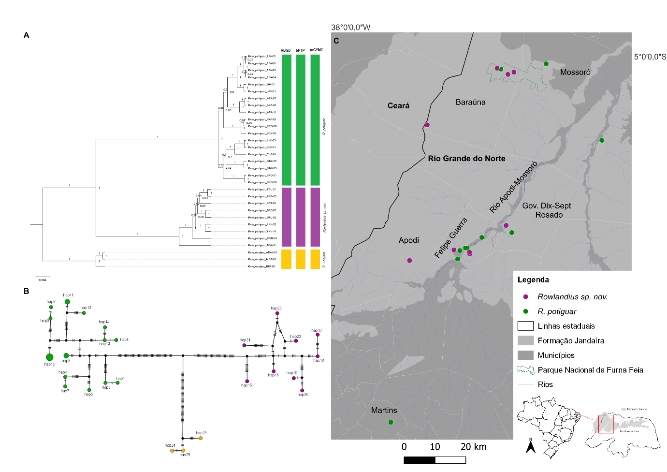**Figura 1**. Resultado das análises moleculares a partir de genes concatenados (cox-1 e 28s) de *R. potiguar* (cor verde), *Rowlandius sp. nov.* (cor roxa) e *R ubajara* (cor laranja). **A** – Árvore consenso de IB e testes de delimitação de linhagens. Cada ramo apresenta o valor da probabilidade posterior; **B** – Rede de haplótipos; **C** – Distribuição de cavernas onde foram coletados espécimes de *R. potiguar* e *Rowlandius sp. nov.* no Rio Grande do Norte.

A partir desses resultados pode-se observar uma estruturação populacional significativa, indicando o isolamento genético entre as cavernas uma vez que não há sobreposição das duas linhagens em uma mesma caverna das que foram avaliadas, sugerindo haver uma exclusão competitiva ou especiação aloprática (Fiser *et al*. 2018).

**CONCLUSÕES**

O uso da abordagem filogeográfica revelou que *Rowlandius potiguar* apresenta-se estruturada em dois grupos geneticamente distintos, indicando se tratar de um complexo de espécies. Além disso, os dados contribuem para reconhecer a riqueza de espécies do gênero *Rowlandius* no Nordeste, sugerindo uma potencial espécie nova com distribuição em 15 cavernas, ao passo que restringe a distribuição de *R. potiguar* de 30 para 27 cavernas, sendo 5 registros inéditos. Ainda mais, se faz necessário mais análises para compreender a história evolutiva dessas linhagens, resolver questões taxonômicas e fornecer informações para subsidiar planos e áreas prioritárias para conservação.

**REFERÊNCIAS**

Bento, D. M; Souza-Silva, M.; Vasconcellos, A..; Bellini, B.C.; Prous X.; &. Ferreira, R.L. 2021. Subterranean “oasis” in the Brazilian semiarid region: neglected sources of biodiversity. Biodiversity and Conservation, v. 30, p. 3837-3857.

Brasil. Decreto de 5 de junho de 2012. Dispõe sobre a criação do Parque Nacional da Furna Feia, nos municípios de Baraúna e Mossoró, Estado do Rio Grande do Norte. Diário Oficial [da] República Federativa do Brasil, Brasília, DF, 06 jun. 2012

Folmer M, Black W, Hoeh R, Lutz L, Vrijenhoek R (1994) DNA primers for amplification of mitochondrial cytochrome c oxidase subunit I from diverse metazoan invertebrates. Mol Mar Biol Biotechnol 3(5): 294-9.

Drummond A.J; Suchard M.A.; Xie D.; Rambaut A. 2012. Bayesian phylogenetics with BEAUti and the BEAST 1.7. Molecular Biology and Evolution 29(8): 1969-1973.

Fišer C.; Robinson C.T.; & Malard F. 2018. Cryptic species as a window into the paradigm shift of the species concept. Molecular Ecology 27(3): 613-635.

Framenau, V. W.; Hamilton, Z. R.; Finston, T.; Humphreys, G.; Abrams, K. M.; Huey, J. A.; & Harvey, M. S. 2018. Molecular and morphological characterization of new species of hypogean *Paradraculoides* (Schizomida: Hubbardiidae) from the arid Pilbara bioregion of Western Australia. The Journal of Arachnology, 46(3), 507-537.

Howarth F.G. 1983. Ecology of cave arthropods. Annual Review of Entomology 28:365-389.

Leigh J.W; Bryant D. 2015. Popart: full‐feature software for haplotype network construction. Methods in Ecology and Evolution 6 (9): 1110-1116.

Librado P.; Rozas J. 2009. DnaSP v5: a software for comprehensive analysis of DNA polymorphism data. Bioinformatics 25(11): 1451-1452.

Mammola S.; Isaia M.; & Arnedo M. A.; 2015. Alpine endemic spiders shed light on the origin and evolution of subterranean species. PeerJ, 3, e1384.

MMA – Ministério Do Meio Ambiente. 2018. Áreas Prioritárias para a Conservação, Utilização Repartição de Benefícios da Biodiversidade Prioritárias para a Biodiversidade. Diário Oficial da União, Brasília/DF, seção 1, n. 243, p. 160, 19 dez. Portaria Nº 463, de 18 de dezembro de 2018.

Posada, D.; 2008. jModelTest: phylogenetic model averaging. Molecular biology and evolution, v. 25, n. 7, p. 1253-1256.

Santos, A. J.; Dias, S. C.; Brescovit, A. D.; & Santos, P. P. 2008. The arachnid order Schizomida in the Brazilian Atlantic Forest: a new species of *Rowlandius* and new records of *Stenochrus portoricensis* (Schizomida: Hubbardiidae). Zootaxa, v. 1850, n. 1, p. 53–60-53–60.

Santos, A. J.; Ferreira, R. L.; & Buzatto, B. A. 2013. Two new cave-dwelling species of the short-tailed whipscorpion genus *Rowlandius* (Arachnida: Schizomida: Hubbardiidae) from Northeastern Brazil, with comments on male dimorphism. PLoS One, 8(5), e63616.

Tamura, K.; Stecher, G.; & Kumar, S. 2021. MEGA11: molecular evolutionary genetics analysis version 11. Molecular biology and evolution, 38(7), 3022-3027.

Thompson J.D; Higgins D.G; Gibson T.J. 1994. CLUSTAL W: improving the sensitivity of progressive multiple sequence alignment through sequence weighting, positionspecific gap penalties and weight matrix choice. Nucleic Acids Research 22: 4673-4680.

Wessel, A.; Hoch H.; Asche M.; von Rintelen T.; Stelbrink B.; Heck V.; ... & Howarth F.G. 2013. Founder effects initiated rapid species radiation in Hawaiian cave planthoppers. Proceedings of the National Academy of Sciences 110(23): 9391-9396.